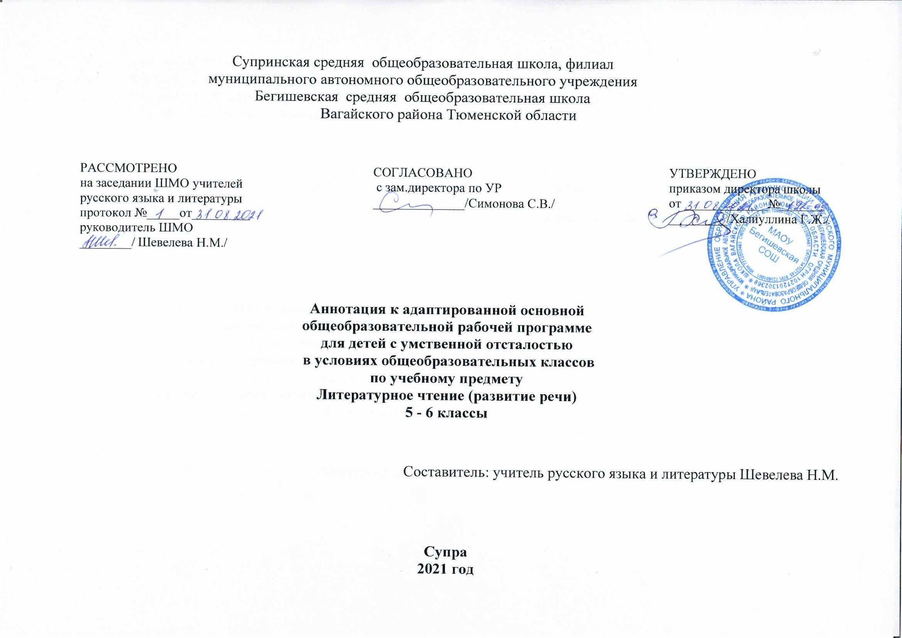
Аннотация к рабочим программам разрабатывалась на основе следующих нормативных документов:
- Закон Российской Федерации «Об образовании в Российской Федерации» от 29.12.2012 №273 – ФЗ
- Федеральный государственный образовательный стандарт образования обучающихся с ограниченными возможностями здоровья (приказ Министерства образования и науки Российской Федерации от 19.12. 2014 № 1598)
- Федеральный государственный образовательный стандарт образования обучающихся с умственной отсталостью (интеллектуальными нарушениями) (приказ Министерства образования и науки Российской Федерации от 19.12. 2014 № 1599)
- Адаптированная основная образовательная программа муниципального автономного общеобразовательного учреждения Бегишевская средняя общеобразовательная школа Вагайского района Тюменской области;
- Учебный план для реализации адаптированных образовательных программ в условиях общеобразовательных классов муниципального автономного общеобразовательного учреждения Бегишевская средняя общеобразовательная школа Вагайского района Тюменской области

Учебно-методический комплект:
З.Ф. Малышева. «Чтение» Учебник для 5 класса специальных (коррекционных) образовательных учреждений VIII вида. Москва, «Просвещение», 2017.
И.М.Бгажникова. «Чтение» Учебник для 6 класса специальных (коррекционных) образовательных учреждений VIII вида. Москва, «Просвещение», 2011.

Цель и задачи изучения предмета:
Цель:
развитие речи учащихся через совершенствование техники чтения и понимание, осмысление и пересказ содержания художественных произведений.
Задачи:
- формировать у учащихся чтение про себя, последовательно увеличивая объем читаемого текста и самостоятельность чтения.
- развивать полноценное восприятие доступных по содержанию художественных произведений;
- развивать умения не только отвечать на вопросы, но и ставить вопросы к тексту, участвовать в чтении по ролям и драматизации, добиваясь естественного общения, а также пересказывать текст полно, кратко, выборочно, от лица различных героев произведения;
- нравственно-эстетическое и гражданское воспитание школьников на основе произведений художественной литературы (их содержание позволяет учащимся осваивать навыки нравственного поведения человека в обществе) Поставленные задачи определяются особенностями психической деятельности воспитанников с ограниченными возможностями здоровья, существенно отличающихся от нормально развивающихся сверстников. Программа по чтению так же, как и программа по грамматике и правописанию, построена на коммуникативно-речевом подходе к обучению. В данной программе преобладают требования: назвать, показать, определить, описать, приводить примеры. В преподавании предмета целесообразно использовать такие формы и методы обучения как: словесный, наглядный, практический. Обучение построено на принципах: принцип коррекционной направленности в обучении, принцип воспитывающей и развивающей направленности обучения, принцип научности и доступности обучения, принцип систематичности и последовательности в обучении, принцип наглядности в обучении, принцип индивидуального и дифференцированного подхода в обучении.
Основные направления коррекционной работы:
- Корригировать артикуляционный аппарат.
- Расширять представления об окружающем мире и обогащать словарь.
- Корригировать познавательную и речевую деятельность учащихся.
- Развивать речь, владение техникой речи;
- Корригировать слуховое и зрительное восприятие.
- Формировать умение работать по словесной инструкции, алгоритму.
- Развивать познавательные процессы.
- Корригировать индивидуальные пробелы в знаниях, умениях, навыках.

Количество часов, отводимое на изучение предмета:
5 класс – 170 часов в год (5 часов в неделю), из них 8 часов отводится на внеклассное чтение.
6 класс – 170 часов в год (5 часов в неделю), из них 13 часов отводится на внеклассное чтение.

Периодичность и формы текущего контроля и промежуточной аттестации:
Текущий контроль формирования навыка чтения. Проверку навыков чтения проводят на основе повседневных наблюдений за чтением и пониманием прочитанного по учебнику путем специального опроса по чтению, пересказу или комбинированного опроса. С целью выявления отдельных умений и навыков по чтению может проводиться текущая проверка и оценка знаний. При оценке принимается во внимание успешность овладения учащимися техникой чтения (правильность, беглость и выразительность) и содержанием читаемого (выделение главной мысли, ответы на вопросы, пересказ) в соответствии с программными требованиями по каждому году обучения.
Программа предусматривает различные формы и способы проверки и контроля знаний: открытые и закрытые тесты, задания на установление соответствия, ответы на вопросы. Программа предполагает систематическое чтение текстов художественных произведений на уроках, их осмысление, пересказ, различные виды работ по развитию устной и письменной речи:
- составление планов;
- краткие и подробные пересказы текста;
- устные сочинения-характеристики героев;
- развитие художественной фантазии у детей;
- ответы на вопросы;
- придумывание финала, опираясь на развитие событий

